МИНИСТЕРСТВО НАУКИ И ВЫСШЕГО ОБРАЗОВАНИЯ РОССИЙСКОЙ ФЕДЕРАЦИИ
Федеральное государственное бюджетное образовательное учреждение
высшего образования
«КУБАНСКИЙ ГОСУДАРСТВЕННЫЙ УНИВЕРСИТЕТ»
(ФГБОУ ВО «КубГУ»)

Факультет компьютерных технологий и прикладной математики

Кафедра вычислительных технологий

ЛАБОРАТОРНАЯ РАБОТА №1
Дисциплина: Операционные системы
Тема: «Знакомство с операционной системой Linux. Установка и стартовая настройка виртуальной машины и AstraLinux SE»

Работу выполнил:_______________________________ Я. Ю. Никуличев

Направление подготовки: 02.03.02 Фундаментальная информатика
и информационные технологии

Направленность (профиль): Математическое и программное
обеспечение компьютерных технологий

Преподаватель: _______________________________ Е. А. Нигодин

Краснодар
2026

Цель работы: Ознакомиться с ОС Linux, установить виртуальную машину Oracle VM VirtualBox, установить образ виртуальной машины Astra Linux Special Edition 1.7.3
Ход работы:
Запустили VirtualBox и создали новую виртуальную машину для установки Astra Linux.
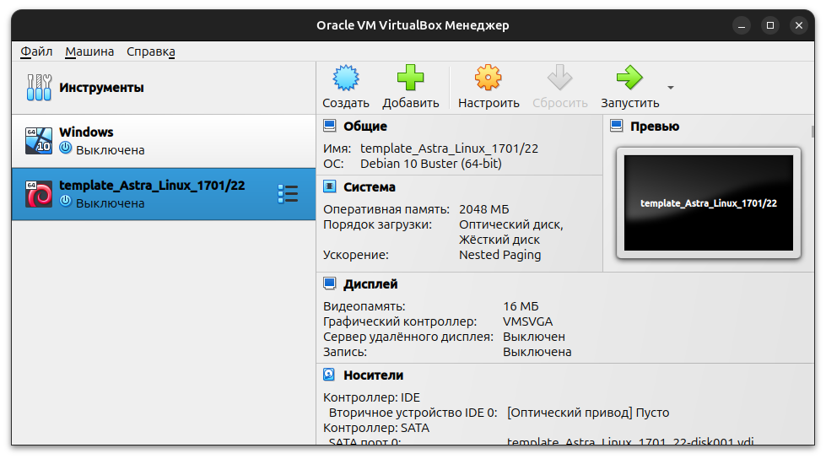
Рис. 1 – VirtualBox
Выполнили вход в систему, введя логин и пароль на экране входа.
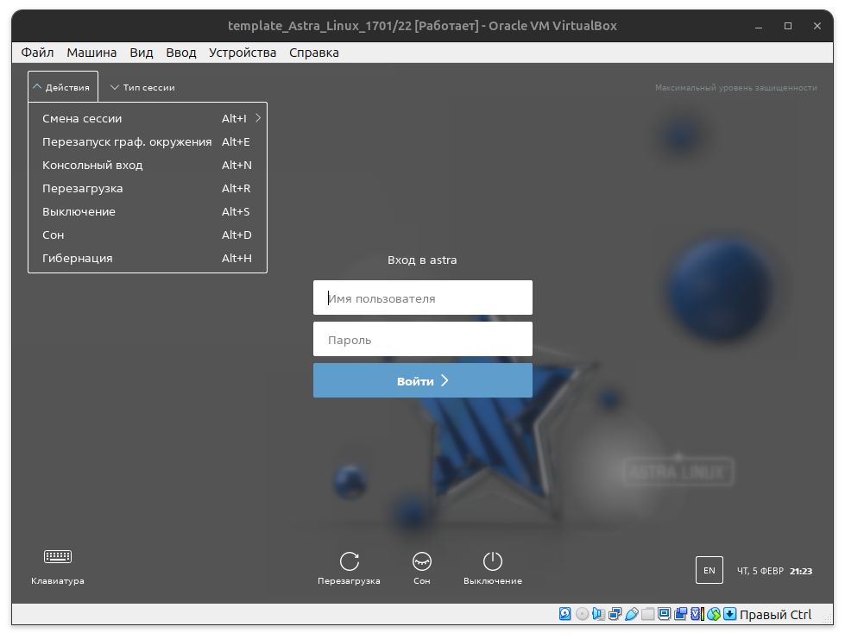
Рис. 2 – Элементы графического интерфейса входа в систему
Выполнили выход из системы через меню пользователя.
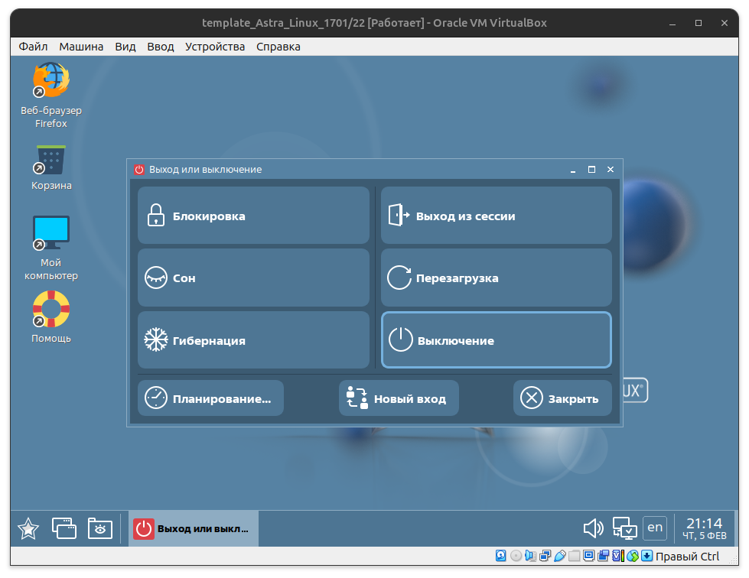
Рис. 3 – Графический интерфейс выхода из системы
Переключились в текстовую консоль сочетанием клавиш и выполнили вход.
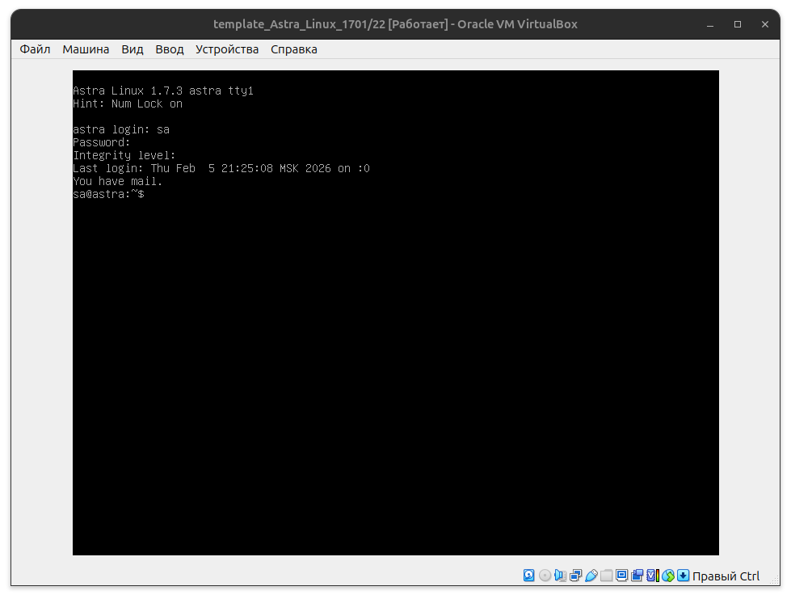
Рисунок 4 – консольный вход
Запустили графическую оболочку и ознакомились с настольным режимом рабочего стола Fly.
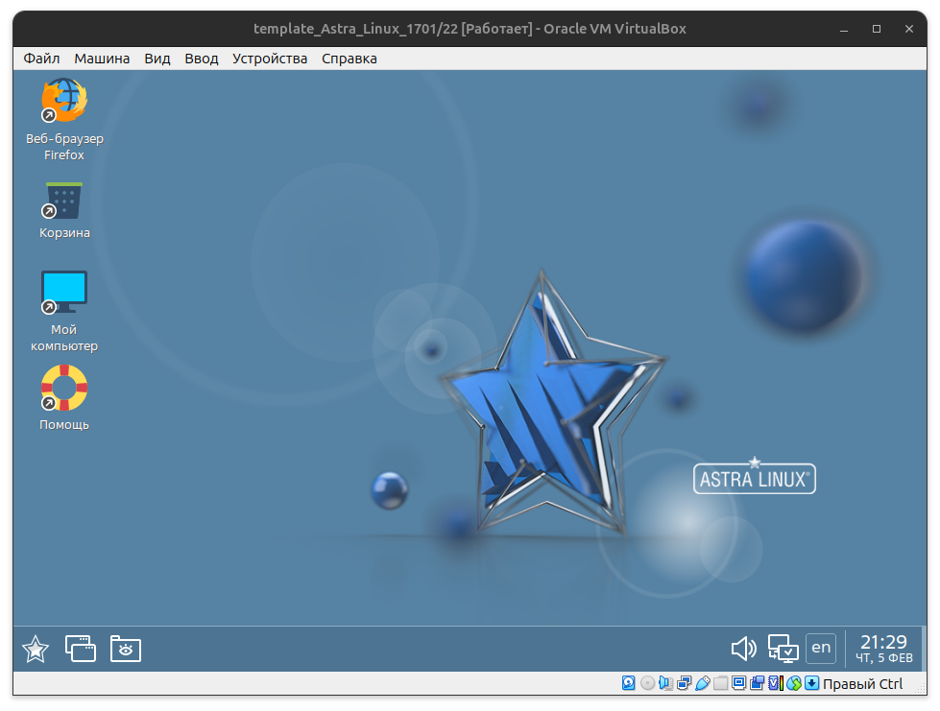
Рис. – Рабочий стол Fly в настольном режиме
Переключили рабочий стол в планшетный режим для сравнения интерфейсов.
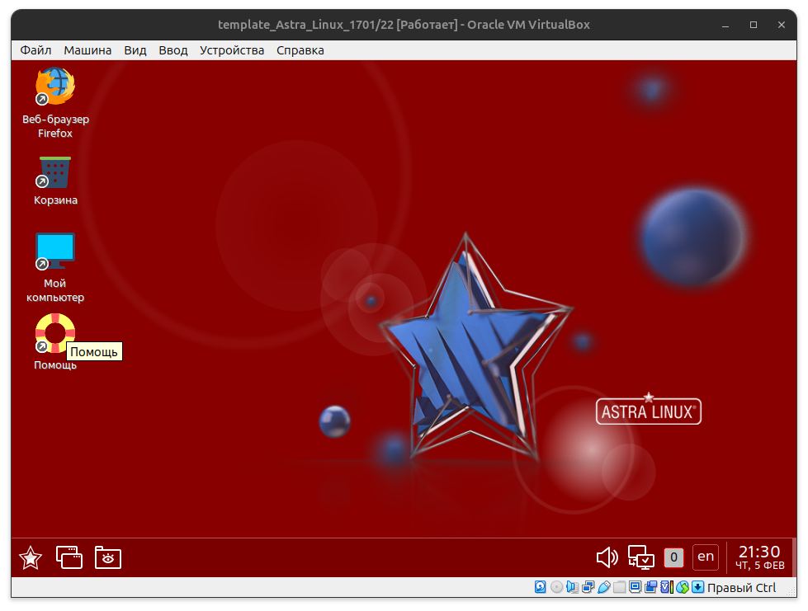
Рисунок 6 — Рабочий стол Fly в планшетном режиме
Открыли панель управления из главного меню для изучения настроек системы.
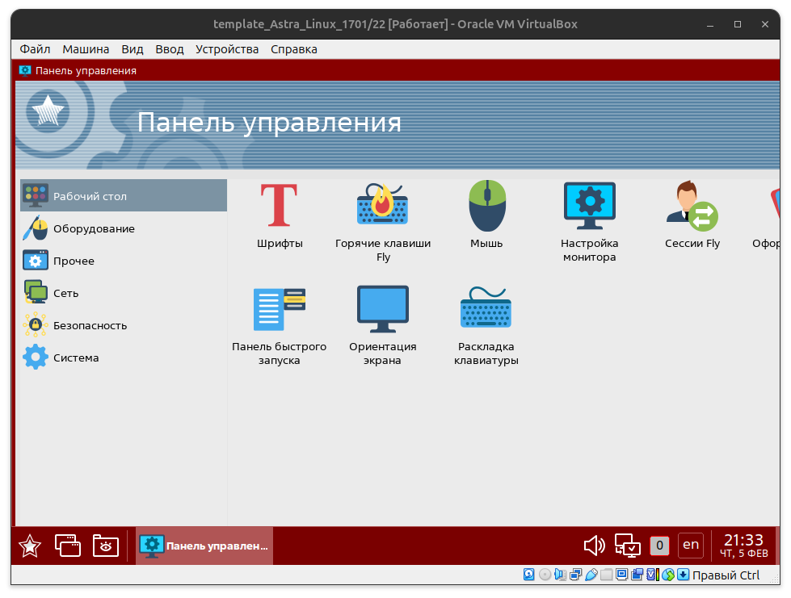
Рис. 7 – Панель управления
Запустили терминал Fly из меню «Системные».
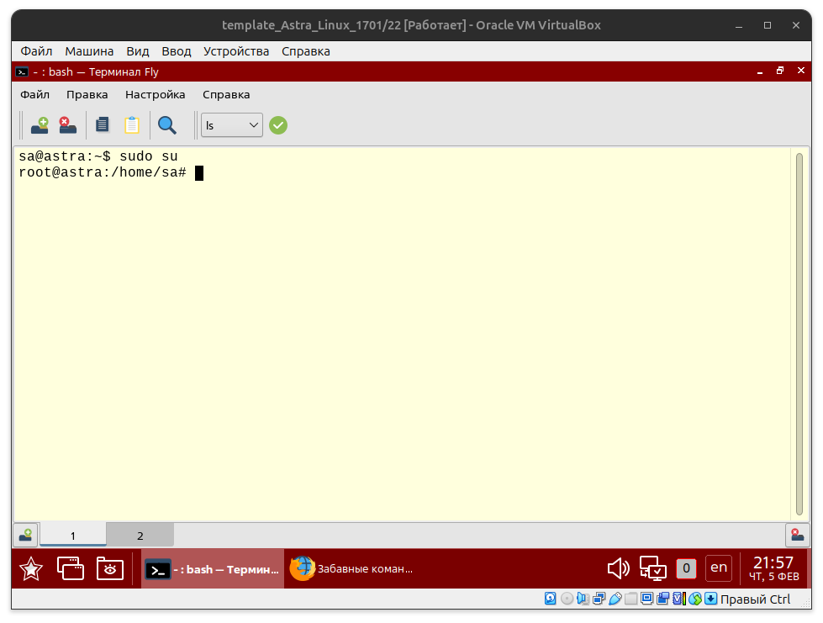
Рис. 8 –терминал Fly
В терминале выполнили команду fly-admin-smc, которая открыла панель управления.
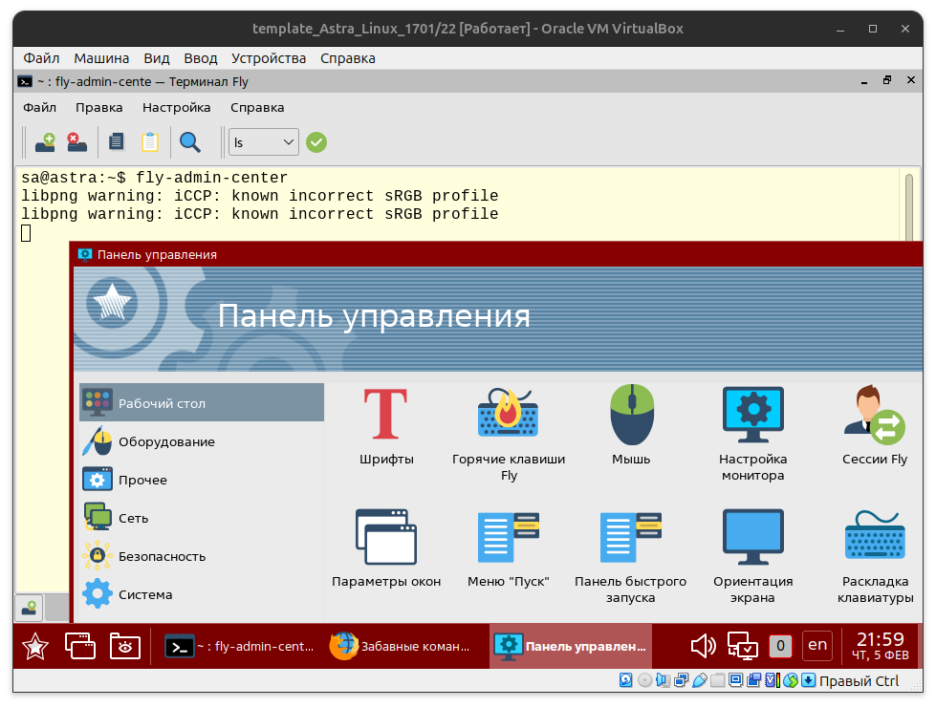
Рис. 9 – запуск панели управления через терминал Fly

Практические задания
В менеджере файлов отобразили скрытые файлы, нажав сочетание клавиш Ctrl+H.

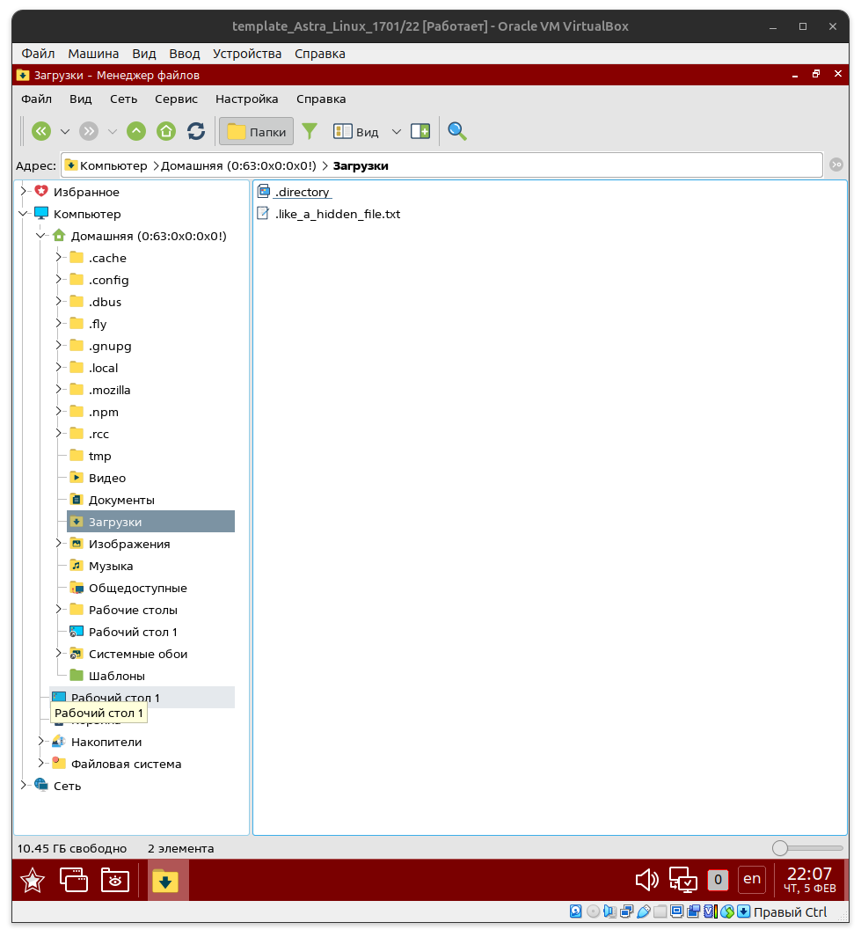
Рис. 10 — Отображение скрытых файлов в менеджере файлов
Сменили пароль администратора системы с помощью команды passwd.
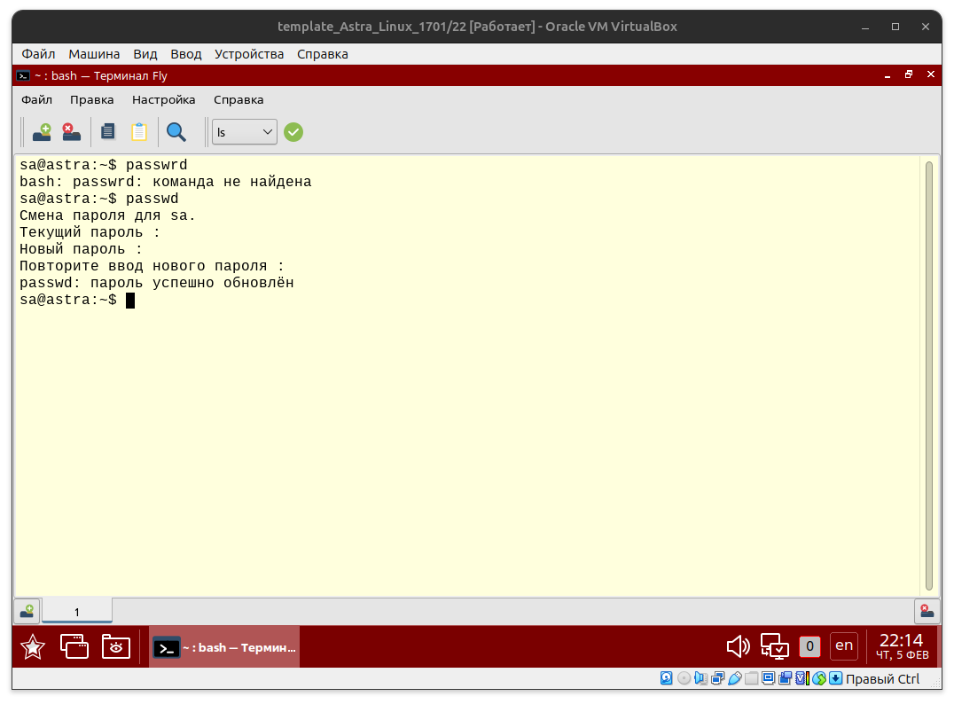
Рис. 11 — Смена пароля администратора системы
Запустили системный монитор KDE (ksysguard) для наблюдения за использованием ресурсов.
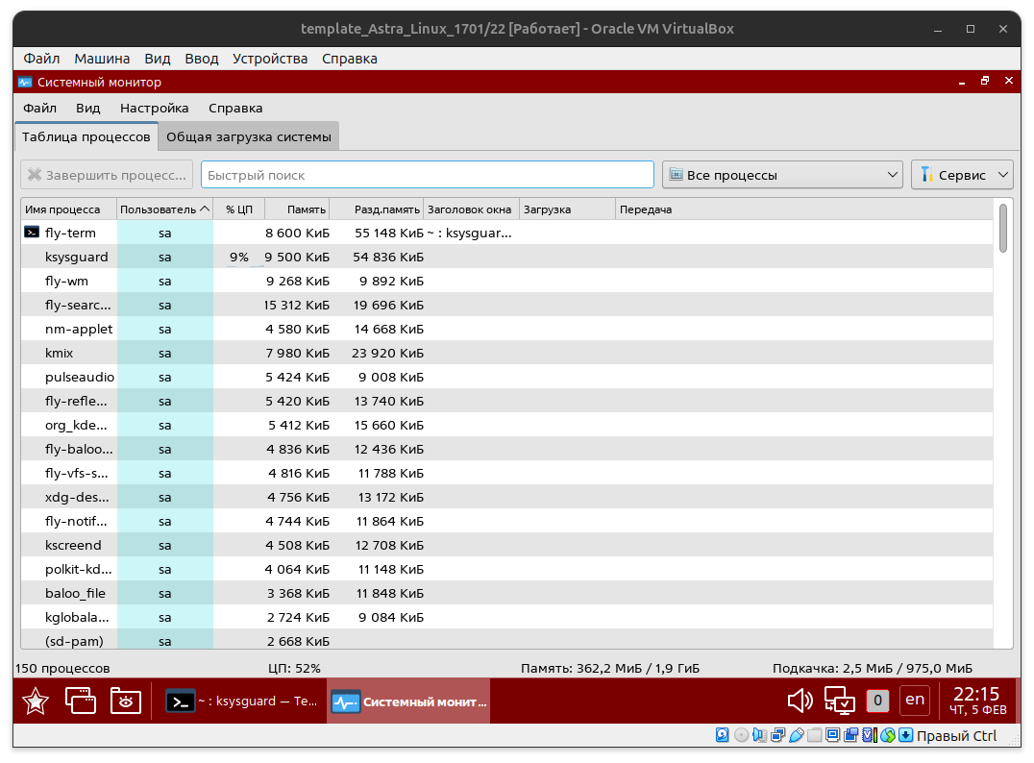
Рис. 12 — Системный монитор KDE: ksysguard

Ответы на вопросы
1. Минимально для установки Astra Linux SE 1.7.4 с графической оболочкой Fly требуется 20ГБ свободного места на диске.
2. Учетная запись администратора будет включена в группу sudo, дающую право выполнять команды от имени root.
3. При демонстрации установки ОС был выбран вариант «Автоматическая разметка диска».
4.GRUB — GRand Unified Bootloader, загрузчик, используемый для выбора и загрузки ОС.
5. Приложение, отвечающее за работу рабочего стола — Менеджер окон Fly (fly-wm).

Вывод:
В ходе работы я развернул виртуальную машину Oracle VM VirtualBox с образом Astra Linux, изучил её основные утилиты, рабочий стол и терминал Fly.

